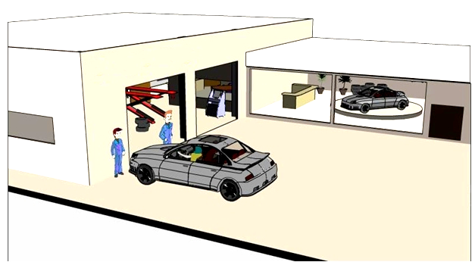
Nom……………………………………………..
Prénom ………………..……………………..
Date……………………………………………..

Situation problème :
Le client se plaint que son véhicule ne

Tâches à réaliser T2.1 : constater un dysfonctionnement, T2.2 : Identifier, les sous-ensembles, les éléments défectueux, T2.3 Proposer les solutions correctives.
Compétences visées C2.3 : Effectuer le diagnostic d'un système piloté C32 : EFFECTUER LES CONTROLES, LES ESSAIS.

-

Repère  (C) |  | Actions :  travail demandé | Indicateurs  de performance |  | Niveau d’acquisition
 |  | Actions :  travail demandé |  |  | TS | S |  |  | I |  | TI
 |  | Actions :  travail demandé |  |  | 5 |  | 3 |  | 2 | 1
C23 | 1 | Constater un dysfonctionnement  ou une mauvaise utilisation. | Le dysfonctionnement ou la mauvaise utilisation sont  identifiés
C23 | 2 | Analyser le relevé des défauts  issu de l’outil d’aide au diagnostic | Le(s) défaut(s) retenu(s) corresponde(nt) au  dysfonctionnement constaté
C23 | 3 | Rechercher les causes du  dysfonctionnement et / ou de  l'anomalie | Les hypothèses émises sont pertinentes et plausibles
C32 | 1 | Effectuer les contrôles | • Les conditions et points de mesures respectent les procédures préconisées.
TS : Action fixée largement atteinte  S : Action atteinte malgré une maîtrise imparfaite  I : Action non atteinte mais pas loin de l’être  TI : Action non atteinte |  |  | Commentaires : | TOTAL
 |  |  | Commentaires : | Note |  / 20
 |  |  |  | Suivi Compétences | A |  |  | NA



1 Je collecte les données du véhicule

2-Je relève toutes les données nécessaires, j’étudie le système
Cf : Document ressource, technique, informatique

2
1
Plainte du client :
Etude du Fonctionnement : QUI FAIT QUOI ? Schéma du système et/ou graphe fonctionnel (synoptique)

Système mis en cause :
Le véhicule | Marque
Le véhicule | Modèle
Le véhicule | Energie
Le véhicule | Année
Le véhicule | Immatriculation
Le véhicule | N° série
Le véhicule | N°DAM
Le véhicule | Le système mise en cause
Le véhicule | Marque
Le véhicule | Référence
Le véhicule | Type


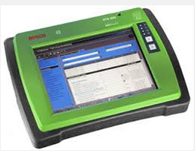
Diagnostic

Contrôles préliminaires

Défaut détecté : | Fonction de l’élément :
Spécificités techniques, valeurs du constructeur mécaniques, électriques, hydrauliques

Hypothèses
1 | Fusible | 3 | BSM PSF1
4 | Avertisseur | 5 | faisceaux
2 | Commutateur CVOO


3-J’émets des hypothèses
Et je les classe dans l’ordre des contrôles

J’appelle mon professeur, j’explique oralement l’intervention que je vais réaliser.
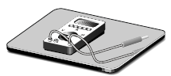
Niveau test

Tests | N° des voies | Conditions de mesure | Valeurs ou constats attendus | Valeurs ou constats relevés
Composants en dysfonctionnement

Bilan des contrôles, que vais-je dire au propriétaire ? (Justifier la facture)

………………………………………………………………………………………………………………………………………………………………………………………………………………………………………………………………………………………………………………………………………………………………………………………………………………………………………………………………

4 Je complète la fiche de diagnostic

